宿舍用钢木方凳采购需求
名称 | 技术参数 | 数量（只） | 备注
钢木方凳 | 方凳规:0.34m×0.24m×0.45m  面板: 高密度多层板，厚度为18㎜  架子:25㎜×25㎜方钢，壁厚：1.2㎜，内外喷刷深绿色防锈漆。 | 5800 | 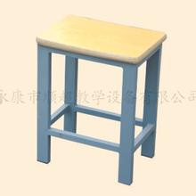
须承诺：非人为损坏一年内保修包换。

